EKONOMSKA ŠOLA  NOVO MESTO | VAJA V PHOTOSHOPU | Medijsko oblikovanje  Zdenko Potočar

VAJA 36 - 3D foto v okvirju

1.
Odpreš sliko iz mape.

2.
Narediš layer from background in poimenuješ "spodaj".
Narediš duplikat slike in ga poimenuješ "zgoraj".
Odpreš novi prazni layer in ga daš vmes med sliki. Poimenuj ga "okvir".

3.
Zgornjemu layerju izklopiš oko - naj bo torej neviden.
Na novem praznem layerju (okvir) z izbiro marqee tool izbereš pravokotnik okoli osebe na sliki.
Daš izbiri beli okvir z ukazom: Edit, Stoke - bela barva - 13 pix.

4.
Beli okvir na vrhu zožaš z ukazom:
Najprej odstrani odstrani označitev (Deselect - CTRL D)
Bodi pozoren, da si na layerju z okvirjem.
Označi okvir CTRL+T ter z desnim klikom odpri Perspective.
Okvir zgoraj zožaš in spodaj raztegneš.
Po potrebi okvir še "znižaš" tako, da bo oseba na sliki "stala" na pravokotniku.

5.
Izbereš z magic wand tool zunaj okvirja in s tem označiš vse kar je zunaj belega roba.
(Ostane naj označeno samo zunanji rob pravokotnika.)

5.
Postavi se na spodnji layer s sliko in zbrišeš označeni del slike.
Ostane ti samo slika znotraj pravokotnika.

6.
Prikažeš zgornji layer in se naj postaviš. Označi z (quick selectiom tool) zgornji del osebe na sliki (vse do približno belega okvirja ali celo več) in daš ukaz Edit/copy.

7.
Zapri oko na layerju zgoraj.
Postavi se na layer okvir in daš ukaz Edit/Paste.

8.
Ustvari novi prazen layer in ga postavi čisto podaj na seznamu layerjev. Na njemu naredi preliv barve od zgoraj belo do temno sivo spodaj.

SHRANJEVANJE tvojega dela.
Shrani tvoje delo pod obstoječe ime in dodaj svoj priimek.
Odpri Histroy (vidno naj bo najmanj zadnjih 20 ukazov).
Prekopiraj ekransko sliko (printscreen) v word v dijaški dnevnik dela
Ekransko sliko v wordu stisni (kvaliteta zaslon).
Shrani še v formatu JPG (Quality=4, Low) v mapo razreda.
Oddaj v spletno učilnico dijaški dnevnik in sliko v JPG formatu.

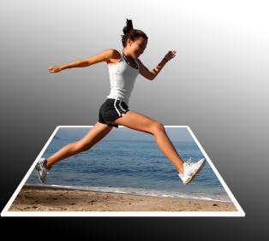

Tutorial: https://www.youtube.com/watch?v=IgLa6KsxJsM

